Analysis
A1 Funktionen/Funktionsklassen
- Grundbegriffe
A 1.1
Gegeben sei die Funktion f mit $f\left(x\right)=\frac{2}{x-2}+\sqrt{x}$.
a) Bestimme, wenn möglich, die Funktionswerte an den Stellen 0, 4 und –2.
b) Gib die maximale Definitionsmenge von f an.
c) Überprüfe, ob die Punkte $P(9 |3)$ oder $Q(16 |4\frac{1}{7} )$ auf dem Graphen von f liegen.

A 1.2
Bestimme für die Funktion f jeweils die maximale Definitionsmenge und das Verhalten für $\left|x\right|→∞ .$
- $f\left(x\right)=-x^{7}+3x^{2}-1$
- $f\left(x\right)=\frac{2}{x-3}+1$
- $f\left(x\right)=\frac{1}{4}x^{4}+3x^{2}-2x+\frac{1}{6}$

- Grundfunktionen
A 2.1
Gegeben ist die Gerade $g: y = -0,5 x + 4.$
- Berechne den Schnittpunkt von $g$ mit der x-Achse.
- Bestimme die Gleichung der Geraden $p$, die parallel zu $g$ ist und durch $P(6|4)$ geht.
- Die Gerade h geht durch $P\left(6 \right|4)$ und $Q\left(–4 \right|1,5)$.
Berechne den Schnittpunkt von $g$ mit $h$.

A 2.2
Gegeben sind die Punkte $A(2|–2)$ und $B(5|–1)$.
  - Der Graph der linearen Funktion g geht durch diese beiden Punkte.
Stelle die Funktionsgleichung von g auf.
  - Die Gerade h verläuft senkrecht zu g durch den Punkt $P\left(6 | 6\right)$.
Gib eine Gleichung von h an.
  - Berechne den Schnittpunkt S von g und h.
A 2.3
Gegeben sind die Gerade $g$mit $g\left(x\right)=-\frac{1}{3}x+3$ und der Punkt $P(5|8)$
a) Bestimme eine Gleichung der Lotgeraden zu $g$ durch P.
b) Wo schneidet diese Lotgerade die Gerade $g$?

A 2.4
Bestimme jeweils die Funktionsgleichung folgender Geraden:
- Die Gerade $g$ geht durch die Punkte A (–3|2) und B (3|6).
- Die Gerade $h$ ist orthogonal zu $g$ und schneidet die x-Achse
im Punkt C (2|0).
- Die Gerade $i$ ist parallel zur 1. Winkelhalbierenden und geht durch den Punkt D (4|–1).
- Die Gerade $j$ ist parallel zur x-Achse und geht durch den Punkt E (2314| 5).

A 2.5
Fülle die Tabelle aus mit Hilfe der Schaubilder a), b) und c)
a)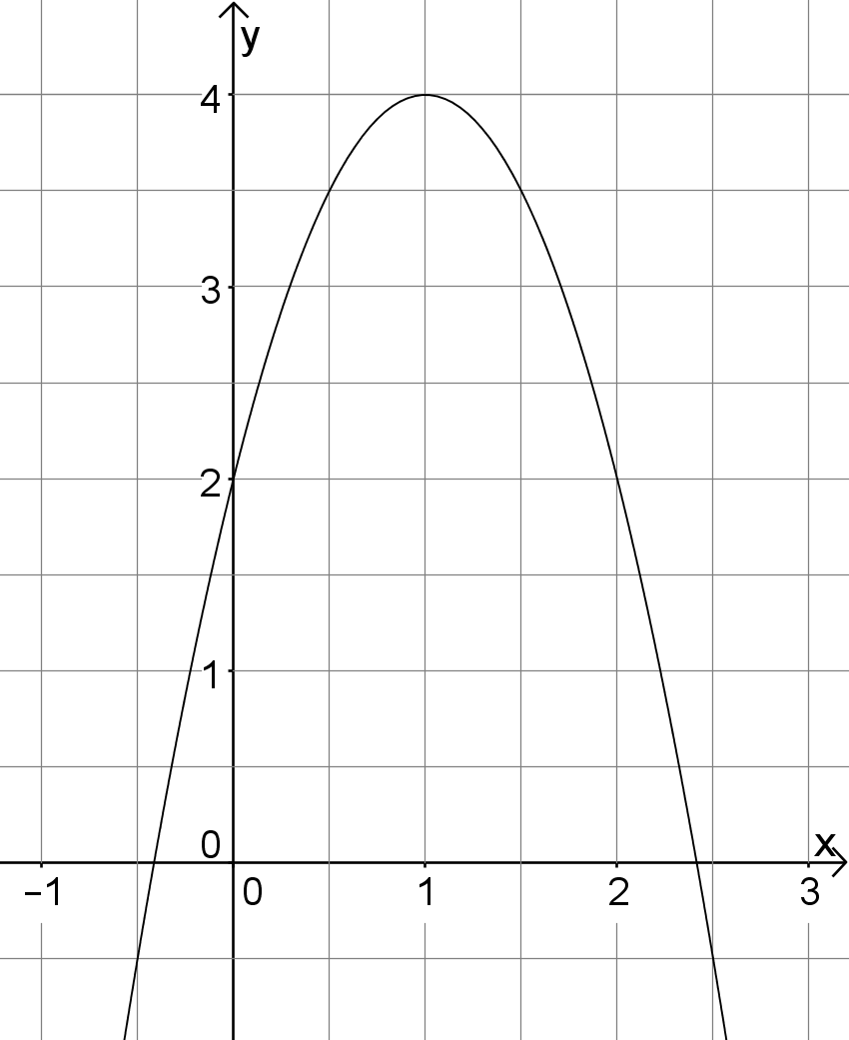 b) 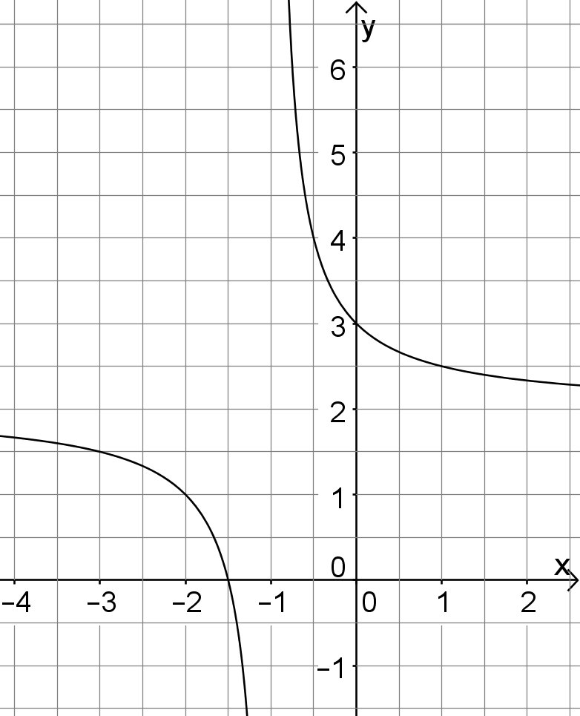 c) 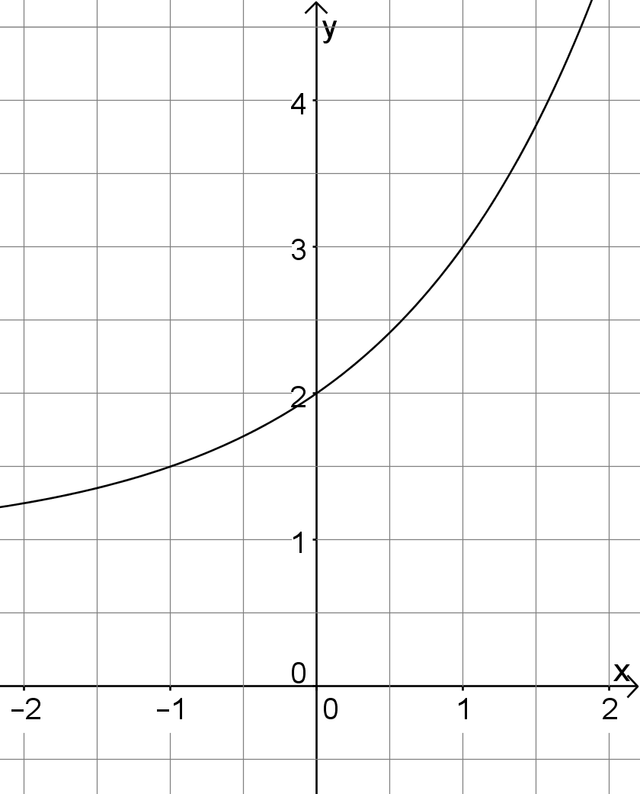

 | a) | b) | c)
Term der Grundfunktion
Funktionsterm
Max. Definitionsmenge
Wertemenge
Asymptoten

- Lösen von Gleichungen
A 3.1
Bestimme jeweils die Lösungsmenge:
a) $\left(x^{2}+1\right)\left(x^{3}+1\right)=0$
b) $2x^{4}-x^{3}-6x^{2}=0$
c) $2x^{5}=32x$

A 3.2
Für welche x ist $(x – 3)(x+7)$ negativ?

A 3.3
Gib die Lösungsmenge der folgenden Gleichungen an.
- $\left(x^{4}-81\right)\left(x^{2}+2x-35\right)=0$
- $x^{5}+5x^{3}-36x=0$
- $\sin^{2}\left(x\right)-\frac{1}{2}∙\sin\left(x\right)=0$

- Eigenschaften von Funktionen
A 4.1
a) Ermittle die Gleichung einer linearen Funktion $f,$ deren Graph durch den Punkt $P\left(2 \right|3)$ geht und orthogonal zur Geraden mit der Gleichung $y = 2x-5$ verläuft.
b) Bestimme die Gleichung einer möglichst einfachen Potenzfunktion $g$, für die gilt:
- $g(x)→0$ für $x→∞$
- Der Graph von $g$ ist achsensymmetrisch zur y-Achse.
- $g(2)=4$
c) Für eine Funktion $h$ gilt $h\left(-x\right)= -h(x)$ für alle reellen Zahlen $x.$
Erläutere anhand einer Skizze, was das für den Graphen von $h$ bedeutet.

A 4.2
- Gib einen Funktionsterm einer ganzrationalen Funktion 5. Grades mit folgenden Eigenschaften an:
    - die einzigen Nullstellen der Funktion sind $x_{1}=-1$, $x_{2}=1$ und $x_{3}= 2$.
    - es gilt für $x→∞$: $f\left(x\right)→-∞$ und für $x→-∞$: $f\left(x\right)→∞$.
    - $f\left(0\right)=4$.
- Gib den Funktionsterm einer periodischen Funktion an mit der Periode $p=8π$ und dem Wertebereich $W=[–1;7]$.

A 4.3
Ermittle die Nullstellen der folgenden Funktionen
- $f\left(x\right)=\left(1-2x\right)\left(x-2\right)$
- $g\left(x\right)=\left(\frac{2}{5}x-\frac{6}{5}\right)\left(x^{2}+4\right)$
- $h\left(x\right)=x^{4}-13x^{2}+36$

A 4.4
Bestimme die Nullstellen der Funktion f mit
- $f\left(x\right)=x^{2}-5x+6$
- $f\left(x\right)=-4x+x^{5}-3x^{3}$
- $f\left(x\right)=2^{x-1}\left(x^{2}-1\right)\left(2x+4\right)$

A 4.5
Die Funktion f ist gegeben durch $f\left(x\right)=\frac{1}{x-4}+2$.
- Bestimme Definitions- und Wertemenge von f.
- Beschreibe das Verhalten von f für $x→∞$.
- Beschreibe das Verhalten von f in der Nähe der Definitionslücke.
- Skizziere den Graphen von f mit seinen Asymptoten in ein Koordinatensystem.

- Elementare Transformation
A 5.1
Gegeben ist $f$ mit $f(x)=sin (\frac{π}{2}x) – 1,5$.
Bestimme die Amplitude und Periode von f und skizziere den Graphen von f.

A 5.2
Bestimme zu den Graphen jeweils einen geeigneten Funktionsterm.
a) b)

A 5.3
Gib jeweils eine mögliche Funktionsgleichung an:
a) | 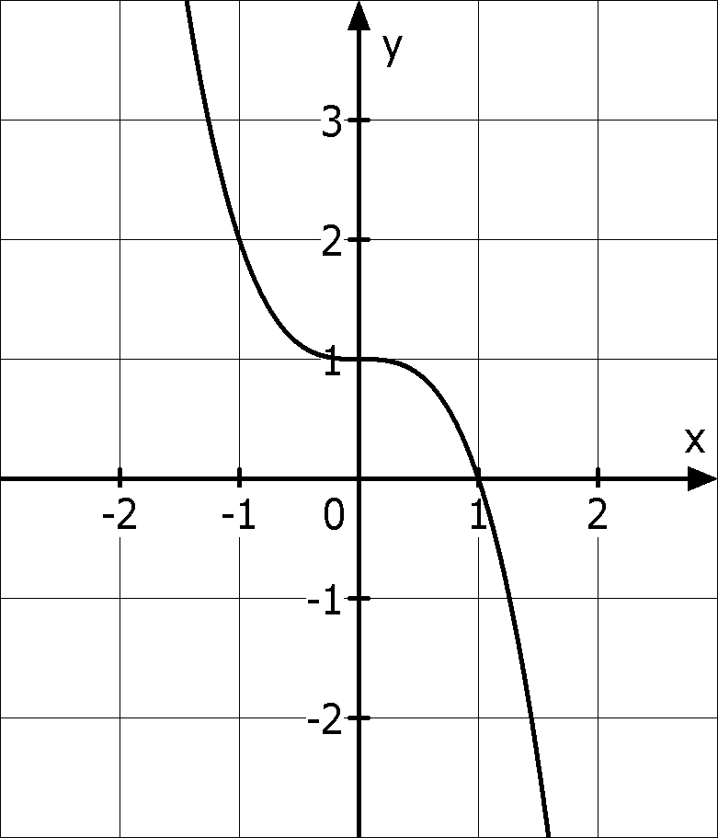 | b) | 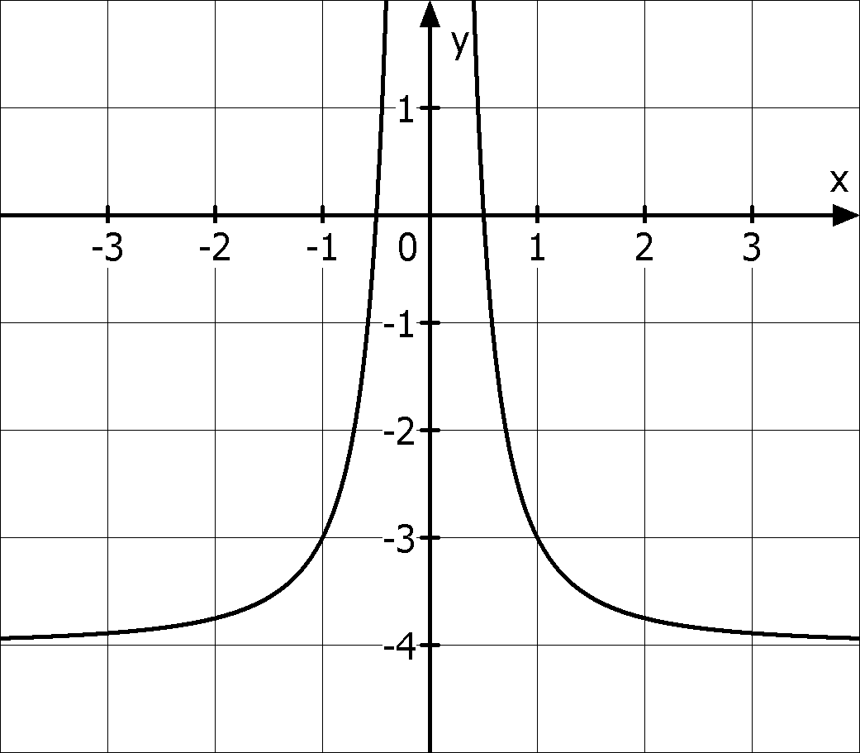

A 5.4
Die Normalparabel wird vertikal mit dem Faktor $\frac{2}{3}$ gestaucht, dann um 2 nach links und anschließend um 3 nach unten verschoben. Bestimme einen zugehörigen Funktionsterm.

A 5.5
Beschreibe, wie der Graph der Funktion g mit $g\left(x\right)=2^{x-2}-4$ aus dem Graphen der Funktion f mit $f\left(x\right)=2^{x}$ hervorgeht.

A 5.6
Bestimme zu den Schaubildern jeweils einen zugehörigen Funktionsterm.

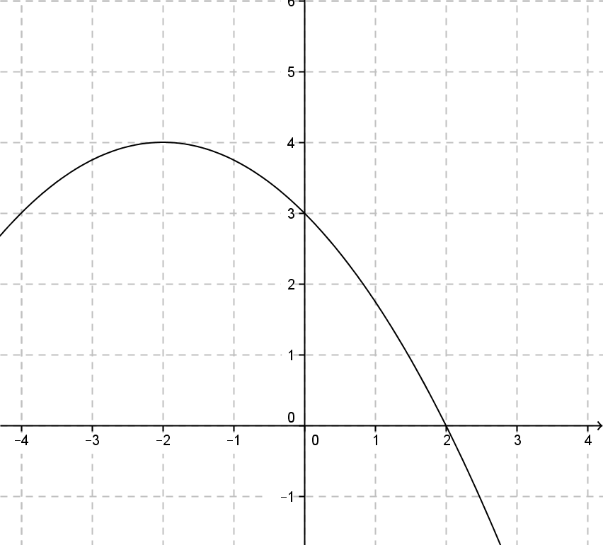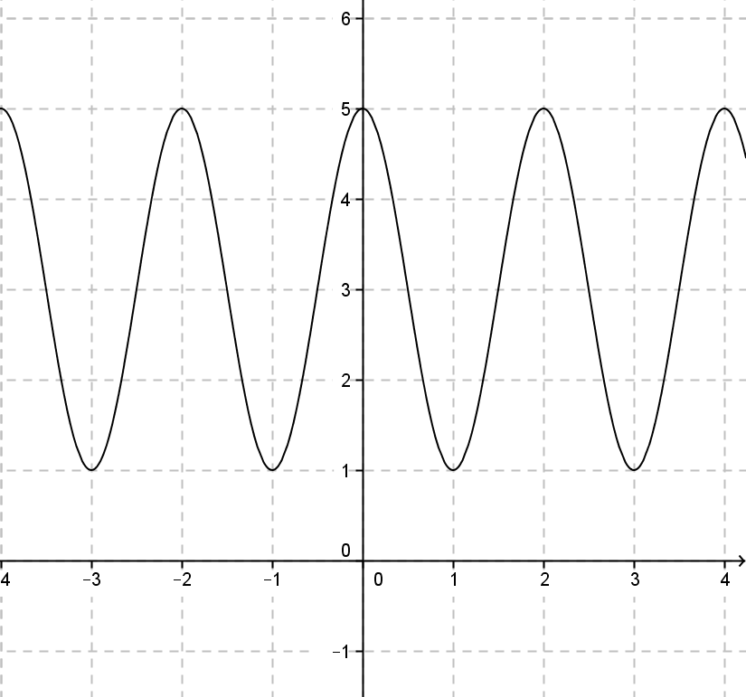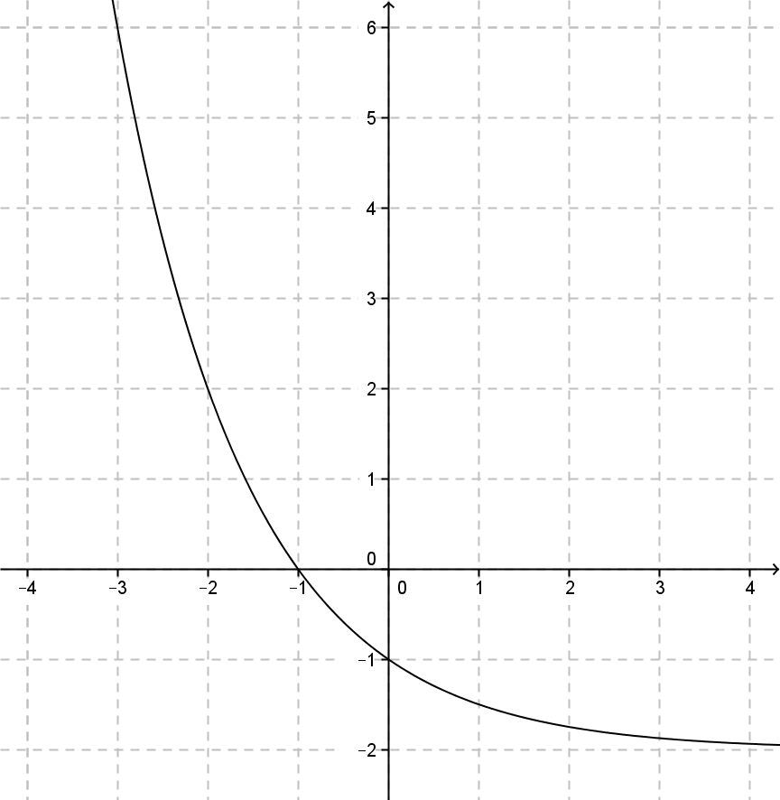

A 5.7
Beschreibe, wie der Graph der Funktion f mit $f\left(x\right)=-2\sqrt{x+1}+3$ aus dem Graph der Funktion g mit $g\left(x\right)=\sqrt{x}$ hervorgeht.

A2 Einführung Differenzialrechnung
- Ableitung an einer Stelle
A 6.1

Bestimme die Ableitung der Funktion f mit $f(x) = 2x^{2}$ an der Stelle $x_{0}=3$ mittels Differenzenquotienten.

A 6.2
- Erkläre den Begriff „Differenzenquotient“ und seine Bedeutung.
- Erläutere mit Hilfe einer Skizze den Zusammenhang zwischen Differenzenquotient und Ableitung .

A 6.3
Das Bild zeigt den Graphen einer Funktion $f$.
Ermittle näherungsweise
a) $f(1)$
b) $f'(2)$
c) die mittlere Änderungsrate über $[1; 3]$

- Ableitungsfunktion
A 7.1
Ordne den Graphen A, B, C und D die Graphen der dazugehörigen Ableitungsfunktionen
unter 1, 2, 3, 4, 5 zu. Begründe Deine Entscheidung kurz.
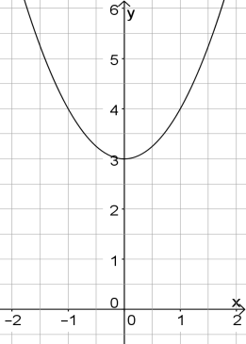
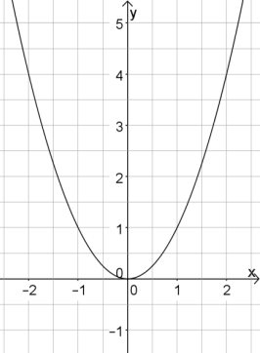
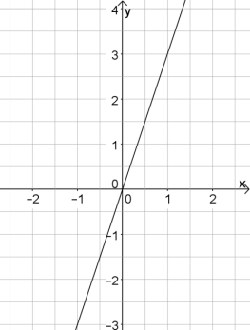
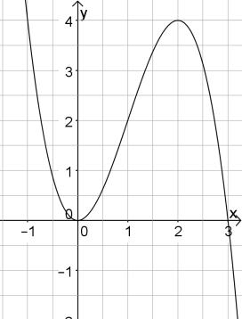
A B C D

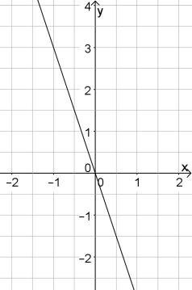
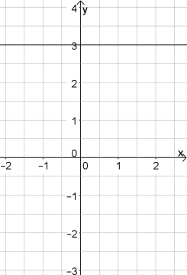
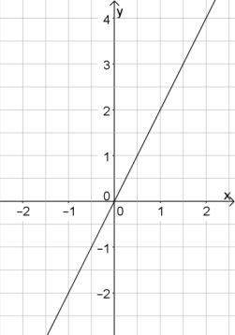
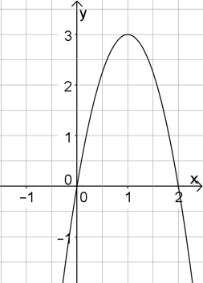
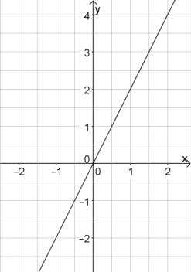
1 2 3 4 5

A 7.2
Es ist jeweils das Schaubild einer Funktion f zu sehen. Skizziere das Schaubild der Ableitungsfunktion f‘ in dasselbe Koordinatensystem.
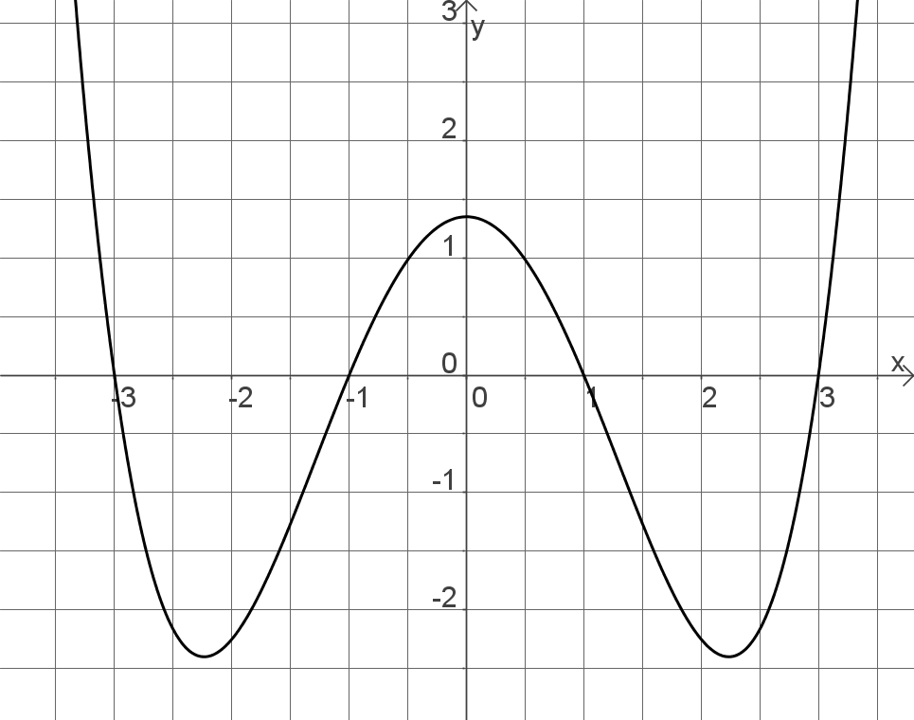
a) b)

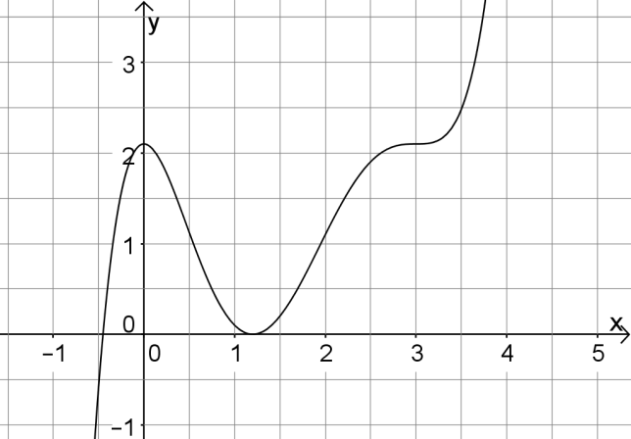
c) b)

A 7.3
Abgebildet ist der Graph einer Funktion $f$.
a) Bestimme näherungsweise $f(2)$ und $f’(2).$
b) Löse näherungsweise die Gleichungen
$f(x)=2$ und $f’(x)=2$.
c) Wo besitzt der Graph von $f’$ Schnittpunkte mit
der x-Achse? - Gib jeweils die Art dieser Nullstellen
von $f’$ an.
d) Der Graph von $f’$besitzt einen Tiefpunkt.
Gib dessen Koordinaten näherungsweise an.

A 7.4
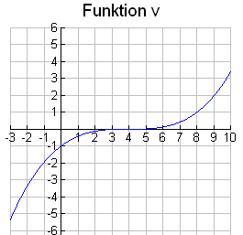
Die Schaubilder von fünf Funktionen sind gegeben.
Zu zwei Funktionen findest Du auch die Schaubilder der Ableitungen.
Ordne Sie zu und begründe kurz.
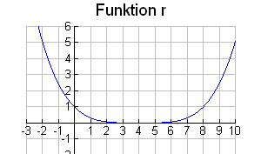
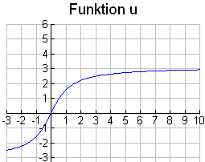
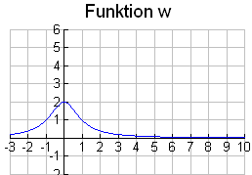
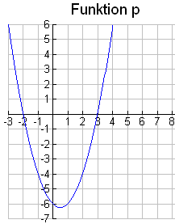

- Ableitungsregeln
A 8.1
Gib jeweils die Ableitungsfunktion an; notiere auch die benutzen Ableitungsregeln:
a) $f\left(x\right)=3x^{4}-7x^{2}+x-3$
b) $f\left(x\right)=2x+\sqrt{x}$
c) $f\left(x\right)=a∙x^{3}+2x+a^{2}$

A 8.2
Leite ab:
a) $f\left(x\right)=\frac{1}{3}x^{6}+2$ c) $h\left(x\right)=\frac{2}{x^{3}}+\frac{1}{x}$
b) $g\left(x\right)=-1,5x^{2}+5x$ d) $k\left(x\right)=-2\sqrt{x}$

A 8.3
Bilde jeweils die Ableitung:
a) $f\left(x\right)=\frac{1}{x}-\frac{x}{4}$
b) $g\left(x\right)={\left(4x^{3}-x\right)}^{2}$
c) $h\left(x\right)=\frac{6}{\sqrt{x}}-\frac{1}{4}\cos\left(x\right)$

A 8.4
Berechne die erste Ableitung folgender Funktionen:
- $f\left(x\right)=3x^{5}+\sqrt{2}x^{2}+3x+4$
- $f\left(x\right)=\frac{1}{x}+\sqrt{x}$
- $f\left(x\right)=\frac{1}{x^{2}}-\frac{3}{\sqrt{x}}-5$

- Tangentengleichungen
A 9.1
Gegeben sei die Funktion f mit $f\left(x\right)=\frac{1}{2}x^{2}$.
  - Berechne die Ableitung von f an der Stelle $x_{0}=3$ .
  - Stelle die Gleichung der Tangenten t an den Graphen von f im Punkt $P(3|f\left(3\right))$ auf.
  - Zeichne die Graphen von f und t in ein gemeinsames Koordinatensystem.

A 9.2
Gegeben ist die Funktion f mit $f\left(x\right)={\frac{1}{2}x}^{3}.$
Wo schneidet die Tangente von f durch $P(–2|f(–2))$ die x-Achse?

A 9.3
Gegeben ist die Funktion f mit $f\left(x\right)=\frac{4}{x}$
- Bestimme die Gleichung der Tangente im Punkt $P(4|f(4))$?
- An welchen Stellen hat das Schaubild von f die Steigung –1?
- In welchem Punkt Q des Graphen von f ist die Tangente parallel zur Geraden $y=-\frac{4}{9}x+5$?

A 9.4
Gegeben sind die Funktionen $f$ und $g$ mit $f\left(x\right)=\frac{2}{3}x^{3} ; x ∈R$ und $g\left(x\right)=\frac{1}{x^{2}};x∈R$.
a) Zeichne die Graphen von $f$ und $g$ in ein gemeinsames Koordinatensystem.
b) An welcher Stelle haben die beiden Funktionen den gleichen Funktionswert?
c) An welcher Stelle haben die Tangenten an die beiden Schaubilder die gleiche Steigung?
Wie groß ist der Steigungswinkel der Tangenten an dieser Stelle?

A 9.6
Bestimme die Gleichung der Tangente t an das Schaubild von f mit $f\left(x\right)=\frac{1}{4}x^{4}-x^{2}+1$ im
Punkt $P(2 | f(2))$.

A 9.7
a) Zeige, dass sich die Graphen der Funktionen $f$ und $g$ mit $f\left(x\right)=x^{2}$ und
$g\left(x\right)=-x^{2}+4x-2$ berühren.
b) Gib die Koordinaten des Berührpunktes an.

- Monotonie
A 10.1
Gegeben ist die Funktion f durch $f\left(x\right)=\frac{3}{8}x^{4}+2x^{3}+3x^{2}-6$.
Bestimme die Monotoniebereiche der Funktion sowie Hoch-, Tief- und Sattelpunkte des Graphen.

A 10.2
Die untenstehende Figur zeigt den Graphen der Ableitungsfunktion $f‘$ einer Funktion $f$.
Welche der folgenden Aussage sind richtig? Begründe deine Antworten.
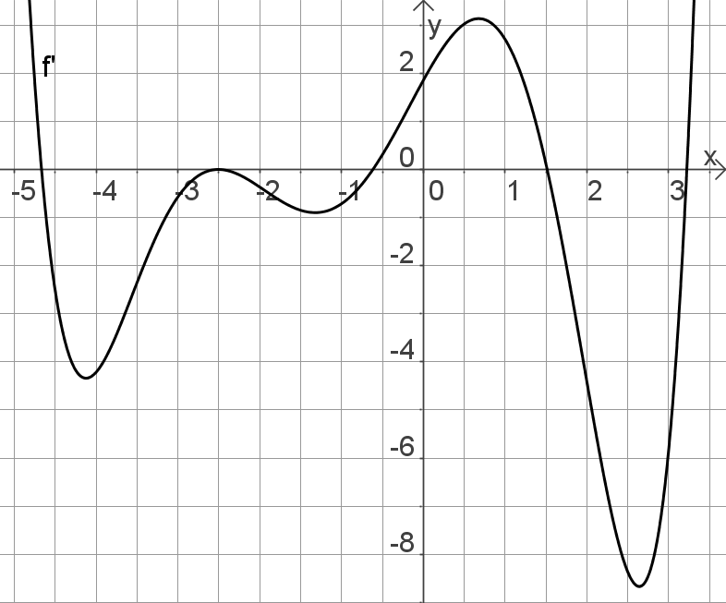
a) $f$ ist im Intervall $[-4;-3]$ monoton steigend
b) $f$ ist im Intervall $[-2;-1]$ monoton fallend.
c) $f$ ist im Intervall $[1; 1,5]$ monoton fallend.
d) $f$ hat an der Stelle $–2,5$ ein Maximum.
e) $f$ hat an der Stelle $1,5$ Maximum

- Extremstellen
A 11.1
Berechne die Extrema folgender Funktionen. Gib das Verhalten für $x→±∞$ an.
- $f(x) = x^{2} +2x -3$. b) $f(x) = -2x^{3} + 3x^{2}$.

A 11.2
Ermittle die Extremstellen der Funktion $f$. Liegt dort jeweils ein Maximum oder ein Minimum vor? Begründe!
a) $f\left(x\right)=x^{4}-6x^{2}+1$ b) $f\left(x\right)=x^{5}-5x^{4}-2$

A 11.3
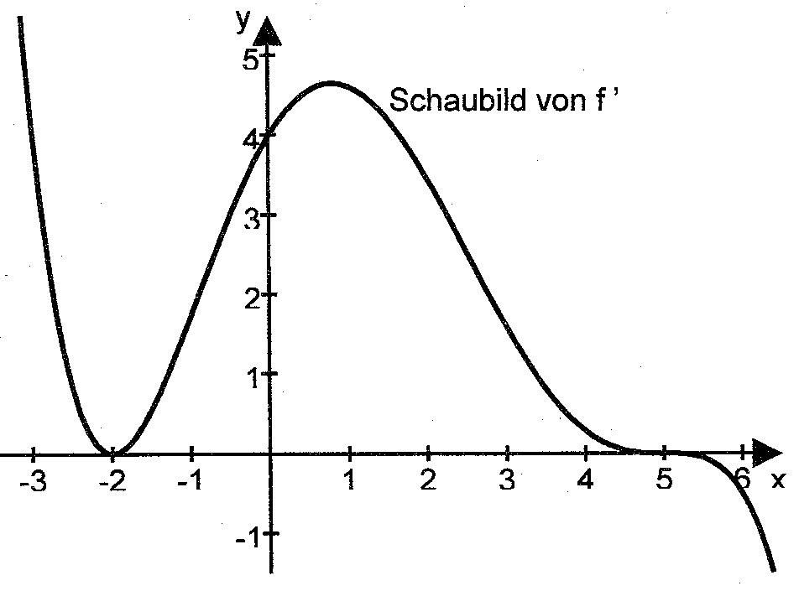
Die Abbildung zeigt den Graphen der Ableitungsfunktion $f’$einer Funktion $f$. Gib für jeden der folgenden Sätze an, ob er richtig oder falsch ist. Begründe jeweils deine Antwort.
- Der Graph von $f$ hat bei $x=5$ einen Hochpunkt.
- Die Funktion $f$ ist im Intervall $[2;4]$ monoton steigend.
- Der Graph von f hat bei $x=-2$ einen Tiefpunkt.
- $f(0)> f(5)$ .

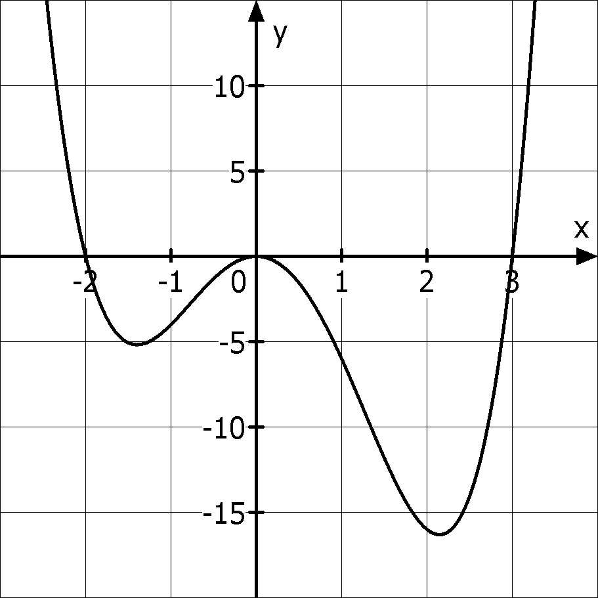
A 11.4
Die nebenstehende Abbildung zeigt den Graphen einer Ableitungsfunktion $f^{'}$.
a) An welchen Stellen besitzt die zugehörige Funktion $f$ eine Maximum-, Minimum- oder Sattelstelle?
Begründe Deine Antwort.
b) Bei der Ableitungsfunktion $f^{'}$ handelt es sich um eine ganzrationale Funktion.
Gib eine mögliche Funktionsgleichung für $f^{'}$ an.

A 11.5
Bestimme den Scheitel der Parabel $p\left(x\right)=\frac{1}{4} x^{2}-2x+7$.
- Untersuchung von Funktionen und Graphen
A 12.1
Gegeben ist die Funktion f mit $f\left(x\right)=3x^{4}+4x^{3}$.
- Untersuche das Verhalten von f für $\left|x\right|→∞$.
- Berechne die Schnittpunkte des Graphen von f mit den Koordinatenachsen.
- Berechne die Extrempunkte des Graphen von f und gib die Gleichungen der Tangenten in diesen Punkten an.
- Beschränke nun den Definitionsbereich auf $I=[-1; 1]$ und bestimme die globalen Extremwerte.
- Skizziere den Graphen von $f$.

A 12.2
Drei dieser vier Schaubilder werden beschrieben durch die Funktionen f, g und h mit
$f\left(x\right)=c∙{\left(x-4\right)}^{2}-3$, $g\left(x\right)=2^{-x}-a$ und $h\left(x\right)=\frac{1}{{\left(x-b\right)}^{2}}-3$.
Es sind jeweils alle Asymptoten eingezeichnet.
- Ordne den Funktionen f, g und h das jeweils passende Schaubild zu. Begründe deine Zuordnung.
- Gib die Werte für a, b und c an.
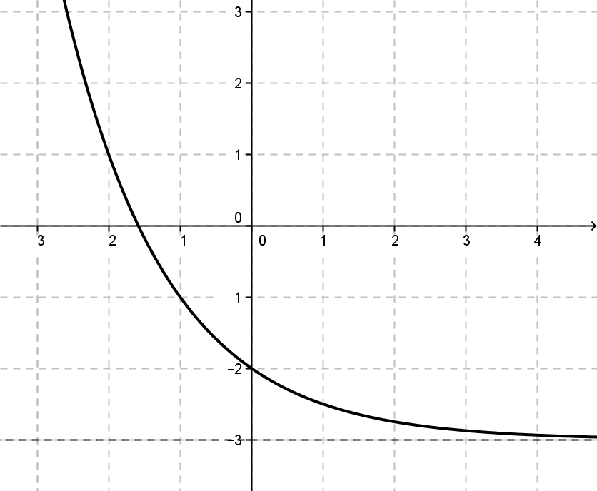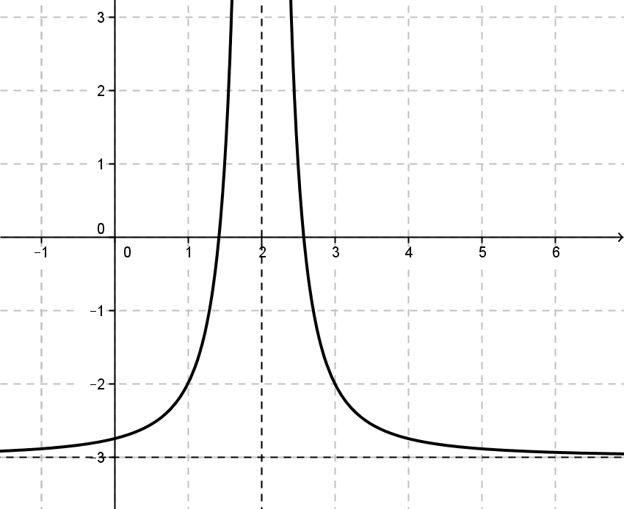
B
A
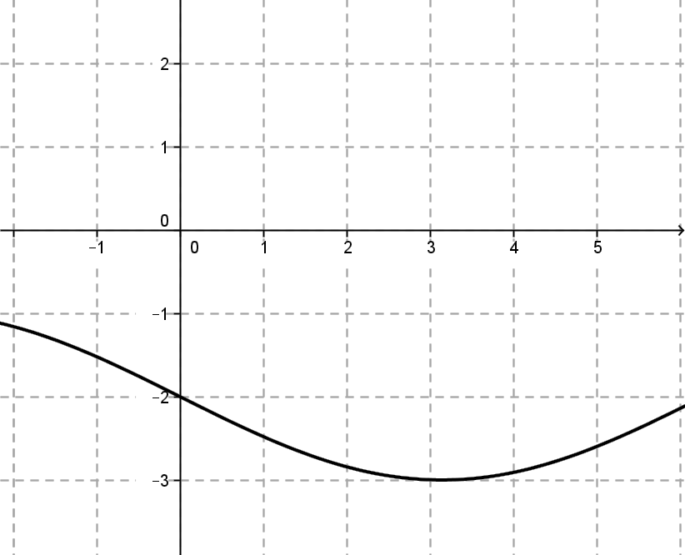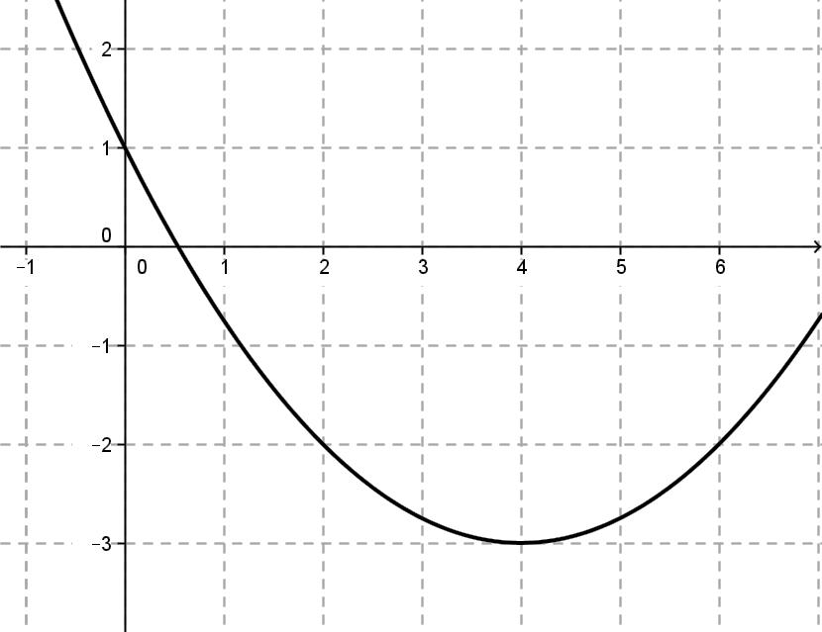
C
D

A3 Anwendung der Differenzialrechnung
- Extremwertaufgaben
A 13.1
Gegeben ist die Funktion $f\left(x\right)=\frac{1}{4}x^{3}-3x^{2}+9x$.
Der Punkt $P(u |(f(u))$ liegt im Bereich $0≤x≤6$ auf dem Graphen von $f$.
Die Gerade durch den Ursprung und den Punkt P begrenzt mit der Parallele zur y-Achse durch P und der x-Achse ein Dreieck.
- Skizziere den Graphen von f im angegebenen Bereich und zeichne das Dreieck für $u=3$ ein. Berechne den Flächeninhalt des gezeichneten Dreiecks.
- Bestimme P so, dass das beschriebene Dreieck maximalen Flächeninhalt hat.

A 13.2
Gegeben ist der Graph der Funktion $f$ mit $f\left(x\right)=8-0,5x^{2}$ im Bereich $-4≤x≤4$ .
Betrachtet werden Rechtecke, von denen zwei Ecken auf der x-Achse, die beiden anderen Ecken auf dem Graphen liegen. Welche Länge und Breite hat ein solches Rechteck, wenn sein Flächeninhalt größtmöglich sein soll?

A 13.3
Welchen Flächeninhalt kann ein gleichschenkliges Dreieck von 10 cm Schenkellänge höchstens haben? Welche besondere Form hat es?

A 13.4
Welcher Punkt der Parabel $f\left(x\right)=\frac{2}{5}x^{2}-4x+9$ hat die kürzeste Entfernung vom Punkt $P(0,56 |2)$? Wie groß ist dieser Abstand?

- Funktionsanpassung
A 14.1
Der Graph einer ganzrationalen Funktion vom Grad 3 ist punktsymmetrisch zum Ursprung und hat einen Hochpunkt $H(1 | 2).$
Ermittle eine Gleichung dieser Funktion.

A 14.2
a) Bestimme eine ganzrationale Funktion f zweiten Grades mit den Eigenschaften
$f(–2) = –14$ und $f ’(–1) = 5$ und $f(4)= –8$ .
b) Der Graph einer ganzrationalen Funktion g berührt die x-Achse an der Stelle $x=4$ und besitzt im Schnittpunkt mit der y-Achse die Tangente $y = 2x – 3$.
Gib das zur Bestimmung der Funktionsgleichung notwendige Gleichungssystem an. (Die Funktionsgleichung ist nicht verlangt!)

A 14.3
An einer Messstelle an der Nordsee wird am 11. Juli um 4.24 Uhr mit 3,80 m der höchste Wasserstand gemessen, um 10.42 Uhr mit 1,10 m der niedrigste Wasserstand.
a) Modelliere den zeitlichen Verlauf des Wasserstandes mit einer geeigneten Funktion.
b) Um wie viel Uhr ist am 15. Juli erstmals der niedrigste Wasserstand erreicht?

A 14.4
Ermittle Funktionsgleichungen zu folgenden Schaubildern:
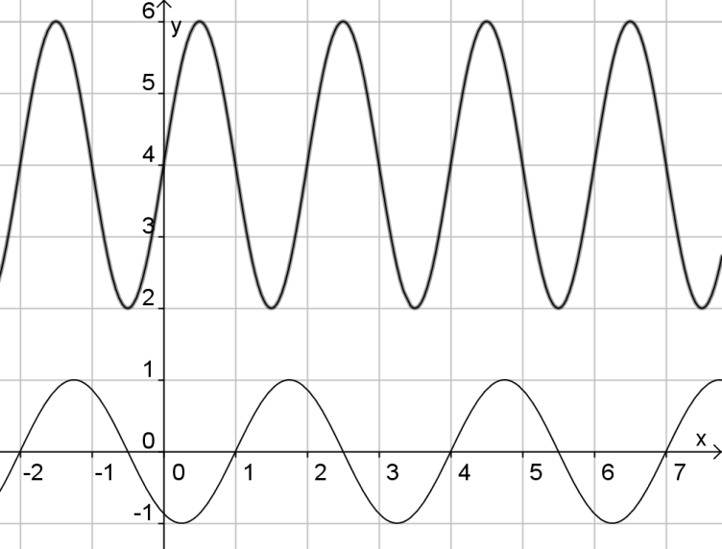
f(x) = ________________

g(x) = _______________

A 14.5
In tieferen Bodenschichten schwankt die Temperatur nur noch im Rhythmus der Jahreszeiten. Bei einer Messung wurde die Minimaltemperatur im April mit 8°C gemessen, die Maximaltemperatur im Oktober mit 12° C.
Beschreibe die jahreszeitliche Temperaturabhängigkeit durch eine passende Sinusfunktion.

A 14.6
a) Gegeben sei die Funktion f mit $f\left(x\right)=2+3\sin\left(π\left(x-1\right)\right)$ an. Bestimme die Koordinaten eines Hochpunkts des Graphen von $f$ ohne Verwendung der Ableitung.
b) Eine Sinuskurve besitzt den Hochpunkt $H(2 |7)$und den „benachbarten“ Tiefpunkt $T(–4|1)$. Gib eine mögliche Funktionsgleichung an.

- Anwendungsaufgaben
A 15.1
Das nebenstehende Diagramm zeigt den zeitlichen Verlauf des Luftvolumens in der Lunge und den zeitlichen Verlauf der Änderungsrate des Luftvolumens (also das Schaubild der Ableitungsfunktion).
t
●

a) Welche der beiden Kurven beschreibt den zeitlichen Verlauf des Luftvolumens in der Lunge? Begründe deine Wahl.
b) Die Terme zu den beiden Kurven lauten
$f\left(t\right)=2∙sin⁡(0,4π∙t)$ und
$g\left(t\right)=\frac{5}{π}∙\left(1-cos⁡(0,4π∙t)\right)$ ;
t ist die Zeit in Sekunden und der Funktionswert Liter bzw. Liter pro Sekunde.
Welcher Term gehört zu welcher Kurve? Begründe Deine Wahl.
c) Ermittele das maximale und das minimale Luftvolumen in der Lunge.
Bestimmen Sie Zeitpunkte, zu denen die Lunge jeweils die Hälfte des maximalen Luftvolumens enthält.
d) Entgegen obiger Annahme bleibt immer Luft in der Lunge. Vereinfachend nehmen wir an, dass diese minimale Luftmenge in der Lunge um einen Mittelwert von 0,8 Liter schwankt.
Welche Änderungen ergeben sich in den Kurven 1 und 2 (siehe Abbildung)? Wie wirken sich die Änderungen auf die beiden Funktionsterme aus?
(http://www.dslpa.org/pdf/D_epa_mathematik.pdf, Seite 27)
A 15.2
Die Besucherzahl in einer Diskothek kann mithilfe der Funktion $f$ mit
$f\left(x\right)= -8 x^{3}+45 x^{2}$ modelliert werden.
Dabei ist x die Anzahl der Stunden nach Öffnung der Diskothek um 20 Uhr.
- Berechne die Anzahl der Besucher um 23 Uhr.
- Wann sind die meisten Besucher in der Diskothek? Wie viele sind es?
- Welche Bedeutung hat der Wert $f'(3)$ im Sachzusammenhang?
- Zu welcher Uhrzeit strömen die meisten Besucher in die Diskothek?

A 15.3
Ein Modellfahrzeug bewegt sich auf einer geraden Teststrecke.
Seine Entfernung von einer Markierung wird durch $s\left(t\right)=-0,5t^{2}+20t+40$ gegeben
$$(t in Sekunden nach Beginn der Messung, s(t) in Metern).$$
a) Welche Durchschnittsgeschwindigkeit hat das Fahrzeug während der ersten 15 Sekunden?
b) Welche Momentangeschwindigkeit hat das Fahrzeug nach 5 Sekunden?
c) Der Wert $s’(30)$ ist negativ. Was bedeutet das für das Fahrzeug?

A 15.4
Das Wachstum und Absterben einer Bakterienkultur auf einer Nährsubstanz kann beschrieben werden durch die Funktion $f$ mit $f\left(t\right)=-\frac{1}{3}t^{3}+2t^{2}+0,5$; $(t: Zeit in Stunden nach Beobachtungsbeginn; f(t): bedeckte Fläche in {cm}^{2})$
a) Wann ist die von den Bakterien bedeckte Fläche am größten?
Wann sind die Bakterien abgestorben?
b) Wie groß ist die mittlere Wachstumsgeschwindigkeit der Bakterien innerhalb der
ersten 4 Stunden?
c) Wann beträgt die momentane Wachstumsgeschwindigkeit der Bakterien $3\frac{{cm}^{2}}{h}$ ?
d) Wann ist die momentane Wachstumsgeschwindigkeit der Bakterien am größten?
Wie groß ist sie zu diesem Zeitpunkt?

A 15.5
Ein 15 m hoher und 7 m breiter Brückenbogen, der sich über eine Straße spannt, ist parabelförmig. Unter diesem Brückenbogen fährt mittig ein LKW hindurch, der 3m breit und 4 m hoch ist.
Wie nah kommt der LKW dem Brückenbogen?

